TABLA DE CONTENIDOS
1. Introducción 2
2. Modelos N-CD++ para sistemas híbridos 3
2.1. Sistemas híbridos 3
2.2. Definición y utilización de modelos N-CD++ 3
2.3. Modelo Quantizer 4
2.3.1. Descripción conceptual 5
2.3.2. Definición formal 6
2.4. Modelo Integrator 7
2.4.1. Descripción conceptual 8
2.4.2. Definición formal 9
3. Test de modelos desarrollados 10
3.1. Estrategia de testeo 10
3.2. Modelo FunctionEvaluator 10
3.2.1. Descripción conceptual 10
3.3. Modelo Tester 12
3.3.1. Descripción conceptual 12
3.4. Ejecución del test 13
3.5 Análisis de resultados 18
4. Conclusiones 19
5. Referencias 20

Introducción

En el presente trabajo se definen dos modelos atómicos con el fin de ser utilizados en la construcción de sistemas híbridos.
Inicialmente se describen los modelos desarrollados, incluyendo la definición conceptual y formal de los mismos, comentando además su aplicación y utilización.
Posteriormente, se propone una estrategia inicial de testeo de dichos modelos y se presentan los resultados obtenidos de la ejecución del test.
Por último se presentan las conclusiones de dicho trabajo.

Modelos N-CD++ para sistemas híbridos

En la presenta sección se describirán brevemente los sistemas híbridos.
Posteriormente se presentarán los modelos propuestos, desarrollados utilizando la herramienta N-CD++ (Rodríguez y Wainer 1999), y se incluirá su descripción conceptual y su definición formal. Además se comentará su utilización.

Sistemas híbridos

Distintos criterios pueden aplicarse para clasificar la variedad de paradigmas de modelado existentes.
Uno de ellos es con respecto a la base de tiempo, donde se distinguen los siguientes paradigmas:

- Tiempo continuo : el tiempo evoluciona de forma continua
- Tiempo discreto : el tiempo avanza a valores discretos

Otro se basa en los conjuntos de valores de las variables descriptivas del modelo, donde distinguimos los siguientes paradigmas:

- Estados o eventos discretos : las variables toman sus valores en un conjunto discreto
- Continuos : las variables son números reales
- Híbridos

Los sistemas híbridos (Giambiasi 1996) se encuentran dentro de esta clasificación y son aquellos formados por ambas posibilidades, es decir, modelos de eventos discretos y modelos continuos.

Definición y utilización de modelos N-CD++

Los modelos atómicos definidos, Quantizer e Integrator, se presentan con el fin de ser utilizados posteriormente en la construcción de sistemas híbridos.
Como se mencionó anteriormente, los sistemas híbridos están formados por modelos de variables discretas y modelos de variables continuas. La existencia de variables continuas (cuyo dominio son los reales) en estos modelos, establece la necesidad de cuantificar sus valores.
Además, los sistemas dinámicos de variables continuas (CVDS-Continuos Variable Dynamic Systems) se describen a través de ecuaciones diferenciales, las cuales son no-lineales y de difícil, o imposible, solución analítica. Por tal razón, el simulador de estos modelos debe realizar la integración de dichas ecuaciones mediante algún método numérico.
A continuación se detallarán los modelos atómicos mencionados.

Modelo Quantizer

La teoría de cuantificación de modelos (Zeigler 1998) fue desarrollada recientemente y se basa en el siguiente concepto: una curva es representada por los extremos de un conjunto de intervalos igualmente espaciados, separados por un valor de quantum. El cuantificador se encarga de chequear los cruces producidos en dichos intervalos cada vez que se produce un cambio en el modelo, transmitiendo un nuevo valor al receptor únicamente si dicho cruce se produjo. Esta operación reduce sustancialmente la frecuencia de mensajes emitidos incurriendo potencialmente en errores, como se discute en (Wainer y Zeigler).
El proceso de cuantificación puede visualizarse claramente mediante los siguientes gráficos:

Emisor

Cuantificador

Receptor

Figura 1 – Cuantificación

Estados

Tiempo

Figura 2 – Cuantificación de trayectoria

Descripción conceptual

El modelo atómico Quantizer, implementa cuantificación como se mencionó en la sección anterior. Recibe un valor de input y cuantifica el valor chequeando si éste cruza el umbral correspondiente al último valor emitido. El umbral es calculado dividiendo el valor recibido por un valor de quantum establecido y truncando este resultado. La emisión del valor cuantificado se produce sólo si éste cruza el último umbral calculado.
Dicho modelo fue implementado utilizando la herramienta N-CD++ y posee los siguientes parámetros:

- Quantum : valor utilizado para espaciar los intervalos de cuantificación (valor default: 1)
- LogFileName : archivo de log del modelo donde se registran las entradas recibidas y los valores cuantificados

El mismo tiene dos ports: in, puerto de entrada por donde recibe los valores a cuantificar y out, port de salida por donde emite los valores cuantificados.
A continuación se incluye la descripción de la función de transición externa, interna, de salida y de cuantificación del modelo.

MODELO ATOMICO : QUANTIZER
variables de estado:
sigma = inf;
fase = pasiva
inputValue; //--- valor de input a cuantificar ---//
thresold; //--- valor del umbral calculado ---//
lastThresold; //--- último umbral calculado ---//
firstValue; //--- primer valor recibido ---//
parámetros:
quantum;
logFile; //--- archivo de log ---//

Transición externa

Si port == in
Si fase == pasiva {
inputValue = valor del mensaje recibido
thresold = quantize( inputValue ); // cuantifica el valor
mantener activo por tiempo cero //---si corresponde, emite el valor cuantificado instantáneamente ---//
}
}

Transición interna

Pasivar( ); //--- pasa a fase pasiva esperando un nuevo valor a cuantificar ---//

Salida

//--- si es el primer valor recibido o si el valor cuantificado es distinto al último umbral calculado lo emito ---//
Si ( firstValue ó ( thresold != lastThresold ) ) {
firstValue = false;
lastThresold = thresold; //--- actualiza el último umbral ---//
enviar thresold al port out //--- emite el valor---//
}
sino {
//--- no emite salida ---//
}

Función quantize( fvalue )

#define PREC 10000 //--- por error de precisión en punto flotante ---//
value = fvalue / quantum;
lvalue = (long)( ceil( value * PREC ) / PREC ); //--- trunca el valor ---//
lvalue = lvalue * quantum;
retornar lvalue;

Definición formal

Un modelo atómico DEVS (Zeigler 1976) puede describirse como:

M = < S, X, Y, δ_{int} , δ_{ext} , λ, ta >

donde

- S es el conjunto de estados
- X es el conjunto de eventos de entrada
- Y es el conjunto de eventos de salida
- δ_{int} es la función de transición interna
- δ_{ext} es la función de transición externa
- λ es la función de salida
- ta es la función de avance

De esta forma el modelo Quantizer puede describirse formalmente de la siguiente manera:

QUANTIZER = < S, X, Y, δ_{int} , δ_{ext} , λ, ta >

S = { pasivo, activo }
X = { arribo_valor }
Y = { salida_valor }
δ_{int} (activo) = pasivo
δ_{ext} (pasivo,t,x) = activo
λ(activo) = y
ta(pasivo) = ∞
ta(activo) = 0

Modelo Integrator

La integración numérica, también denominada cuadratura, presenta métodos para aproximar el cálculo de integrales que, en general, no pueden ser resueltas analíticamente.
La evaluación de la integral
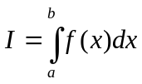
es equivalente a resolver para el valor

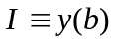la ecuación diferencial
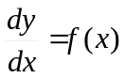con la condición de borde
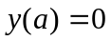
El modelo Integrator tiene por función aproximar la solución de dichas ecuaciones mediante un método de integración numérica.
El método de integración escogido para el modelo fue el de Euler y el motivo de su elección es básicamente su simpleza. Dicho método presenta como desventaja el hecho de basarse en ecuaciones diferenciales de primer orden. En caso de poseer ecuaciones de orden superior se podrá optar por lo siguiente: derivarlas y obtener un conjunto equivalente de ecuaciones de primer orden (existen métodos para realizarlo) o implementar algún método que trabaje con ecuaciones de 2 orden o superior los cuales tienden a proveer mejores resultados.

Método de integración de Euler

El método de integración de Euler determina un algoritmo que permite aproximar numéricamente el cálculo de integrales; el mismo se discutirá en términos de ecuaciones diferenciales.
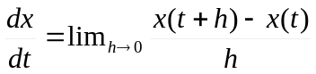La derivada de una función continua se define mediante la ecuación

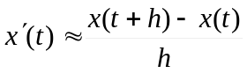Para valores pequeños de h, pero finitos, la misma puede aproximarse mediante la ecuación de diferencia:
Analizado en función del tiempo de cómputo o sampleo, x puede aproximarse a través de x* mediante la siguiente ecuación:
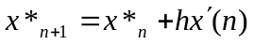
El método de integración de Euler puede visualizarse gráficamente en la Figura 3

f(x)

n(h-1) nh n(h+1) Tiempo

Figura 3 – Método de integración de Euler

Descripción conceptual

El modelo atómico Integrator implementa integración numérica mediante el método de Euler. El mismo integra cada valor de input recibido aplicando el método antes mencionado, calculando los delta de tiempo (h) expresados en una unidad configurable, parámetro del modelo. Es decir, el tiempo de recepción del mensaje corresponde al valor de t (en mseg), el cual se expresará en la unidad de tiempo configurada a través del producto t . unidad de tiempo (parámetro timeUnit) para obtener el valor de h expresado en dicha unidad.
Dicho modelo fue implementado utilizando la herramienta N-CD++ y posee los siguientes parámetros:

- timeUnit : unidad de delta de tiempo (valor default : 1mseg)
- LogFileName : archivo de log del modelo donde se registran las entradas recibidas y los valores integrados

El mismo tiene dos ports: in, puerto de entrada por donde recibe los valores a integrar y out, port de salida por donde emite los valores integrados.
A continuación se incluye la descripción de la función de transición externa, interna, de salida y de integración del modelo.

MODELO ATOMICO : INTEGRATOR
variables de estado:
sigma = inf;
fase = pasiva
integral; //--- integral aproximada hasta t (x*) ---//
incT; //--- valor del último t calculado ---//
first; //--- primer valor recibido ---//
parámetros:
timeUnit; //--- unidad del intervalo h ---//
logFile; //--- archivo de log ---//

Transición externa

Si port == in
Si fase == pasiva {
inputValue = valor del mensaje recibido
t = tiempo del mensaje en mseg * timeUnit
iValue = integrate( inputValue, t ); // integra el valor
mantener activo por tiempo cero //---emite el valor integrado instantáneamente ---//
}
}

Transición interna

Pasivar( ); //--- pasa a fase pasiva esperando un nuevo valor a integrar ---//

Salida

enviar integral al port out //--- emite el valor---//

Función integrate( value, time )
{
// calcula el diferencial de tiempo
delta = time - incT;

// integra el valor, si es el primero no considera delta
integral = integral + value * ( first ? 1 : delta );

// actualiza el incremento
incT = incT + delta;
first = false;

retornar integral;
}

Definición formal

El modelo Integrator puede describirse formalmente de la siguiente manera:

INTEGRATOR = < S, X, Y, δ_{int} , δ_{ext} , λ, ta >

S = { pasivo, activo }
X = { arribo_valor }
Y = { salida_valor }
δ_{int} (activo) = pasivo
δ_{ext} (pasivo,t,x) = activo
λ(activo) = y
ta(pasivo) = ∞
ta(activo) = 0

Test de modelos desarrollados

Estrategia de testeo

La estrategia de testeo del los modelos atómicos Quantizer e Integrator se basó inicialmente en un test unitario sobre cada modelo y posteriormente en un test integral; para éste último se definieron y desarrollaron los modelos FunctionEvaluator y Tester, explicados en las secciones 3.2 y 3.3.
El test integral se basó en la ejecución de la lista de casos mencionados en la sección 3.4 entre otros, cuyos resultados gráficos se incluyen con el fin de poder analizarlos en la sección 3.5.

Modelo FunctionEvaluator

El modelo atómico FunctionEvaluator es un generador de valores correspondientes a la imagen de una función f, evaluada en un intervalo i = [a,b], donde la distancia (o incremento) entre los valores del intervalo está dado por k = (b – a)n, siendo n + 1 la cantidad de puntos a evaluar. Tanto f, como i y n son parámetros configurables del modelo.
En la Figura 4 se observa un gráfico de dicho modelo:

.
.
.

FunctionEvaluator
f(a)
f(a+k)
f(a+2k)
f(a+(n-1)k)
f(b)

Figura 4 – Modelo Atómico FunctionEvaluator

Descripción conceptual

Como se mencionó anteriormente, el modelo atómico FunctionEvaluator evalúa n+1 valores pertenecientes al intervalo [a,b] para una determinada función f. Si bien la función f es configurable, actualmente se encuentran implementadas sólo las siguientes funciones continuas: sen(x), cos(x), identidad, x² , e^{x} y x^{1/2} . La unidad de frecuencia de evaluación de los valores del intervalo también es configurable, siendo su valor default mseg (1salida/mseg).
Dicho modelo fue implementado utilizando la herramienta N-CD++ y sus parámetros son los siguientes parámetros:

- initialValue : cota inferior del intervalo a evaluar
- lastValue : cota superior del intervalo a evaluar
- cantValues : cantidad de valores a evaluar en el intervalo [initialValue,lastValue]
- function: función a evaluar (ver funciones implementadas)
- evalFrequency : unidad de frecuencia de evaluación de la función en términos de segundos (valor default 0.001 segundo = 1 mseg)
- LogFileName : archivo de log del modelo donde se registran las entradas recibidas y los valores evaluados.

El mismo tiene definido el puerto de salida out, por donde emite los valores evaluados.
A continuación se incluye la descripción de la función de transición externa, interna y de salida del modelo.

MODELO ATOMICO : FUNCTIONEVALUATOR
variables de estado:
sigma = inf;
fase = pasiva
incT; //--- distancia entre los valores del intervalo a evaluar ---//
x; //--- valor a evaluar ---//
fc; //--- función evaluadora ---//
parámetros:
initialValue; //--- cota inferior del intervalo ---//
lastValue; //--- cota superior del intervalo ---//
cantValues; //--- cantidad de valores a evaluar ---//
function; //--- función a evaluar ---//
evalFrequency; //--- frecuencia de evaluación ---//
logFile; //--- archivo de log ---//

Transición externa

//--- no procesa inputs ---//

Transición interna

//--- si todavía no evaluó todo el intervalo ---//
Si ( x <= lastValue ) {
Mantener active por evalFrequency //--- demora de acuerdo a la frecuencia de evaluación ---//
}
sino
pasivar();

Salida

Si ( fase == active ) {
y = fc->f( x ); //--- Evalúa la función ---//
enviar y al port out //--- emite el valor---//
x = x + inc; //--- Calcula el próximo valor a evaluar ---//
}

Modelo Tester

El modelo acoplado Tester fue desarrollado con el fin de poder realizar el test de integración sobre los modelos desarrollados y de esta forma visualizar algunos resultados.
El esquema de acoplamiento de dicho modelo se observa en la Figura 5

FunctionEvaluator

Quantizer

Integrator
out
in
out
in
TESTER

Figura 5 - Modelo acoplado Tester

Descripción conceptual

El modelo Tester es un modelo acoplado formado por tres submodelos atómicos: FunctionEvaluator, Quantizer e Integrator, conectados como puede observarse en la Figura 5.
A continuación se incluye la definición del modelo, junto con su esquema de acoplamiento.

MODELO ACOPLADO: TESTER

ARBOL DE COMPOSICION: raíz TESTER
hojas: FUNCTIONEVALUATOR, QUANTIZER, INTEGRATOR

ACOPLAMIENTO DE ENTRADA EXTERNA:
//--- no posee ---//

ACOPLAMIENTO DE SALIDA EXTERNA:
//--- no posee ---//

ACOPLAMIENTO INTERNO:
FUNCTIONEVALUATOR.out → QUANTIZER.in
QUANTIZER.out → INTEGRATOR.in

Ejecución del test

A continuación se detallan algunos casos para los cuales se ejecutó el test y se adjuntan los resultados obtenidos para cada uno de ellos.

- Caso I

Parámetros

- Modelo Atómico FunctionEvaluator

Parámetro | Valor
Intervalo i = [a,b] | i = [0,2π]
Función | sen(x)
Frecuencia | 1valor/mseg
Cantidad de valores | 1000

- Modelo Atómico Quantizer

Parámetro | Valor
Quantum | 0.1

- Modelo Atómico Integrator

Parámetro | Valor
Unidad de delta de tiempo | 2π/1000 mseg

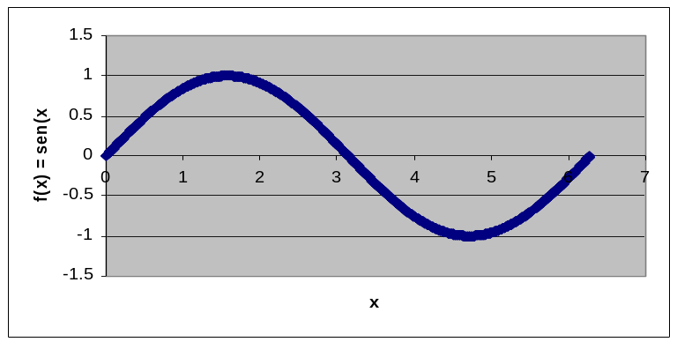Resultado de la ejecución

Figura 6 – Gráfico salida FunctionEvaluator – Caso I (f(x) = sen(x) )
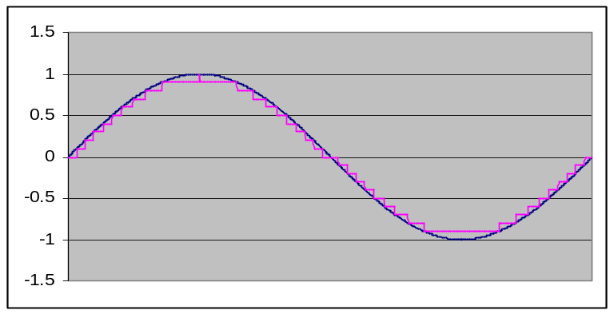
Figura 7 – Gráfico salida Quantizer – Caso I (quantum = 0.1)
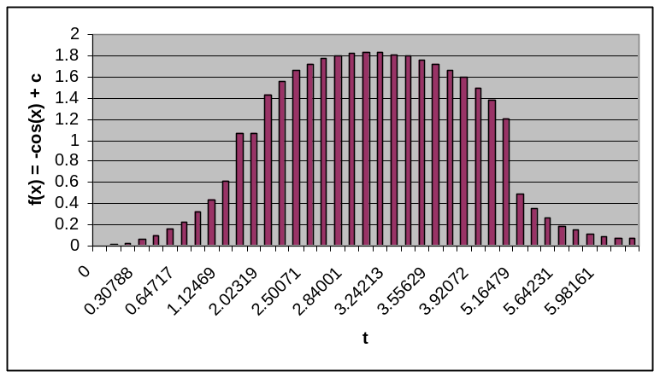

Figura 8 – Gráfico salida Integrator – Caso I

- Caso II

Parámetros

- Modelo Atómico FunctionEvaluator

Parámetro | Valor
Idem Caso I | Idem Caso I

- Modelo Atómico Quantizer

Parámetro | Valor
Quantum | 0.001

- Modelo Atómico Integrator

Parámetro | Valor
Idem Caso I | Idem Caso I

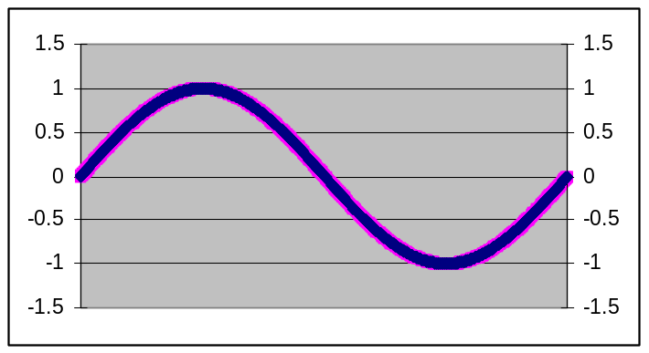Resultado de la ejecución

Figura 9 – Salida Quantizer - Caso II (quantum=0.001)
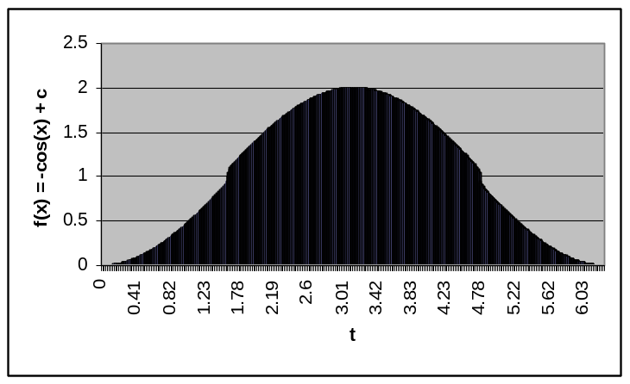

Figura 10 – Gráfico salida Integrator - Caso II

- Caso III

Parámetros

- Modelo Atómico FunctionEvaluator

Parámetro | Valor
Intervalo i = [a,b] | i = [0,1]
Función | identidad
Frecuencia | 1valor/mseg
Cantidad de valores | 1000

- Modelo Atómico Quantizer

Parámetro | Valor
Quantum | 0.1

- Modelo Atómico Integrator

Parámetro | Valor
Unidad de delta de tiempo | 1/1000 mseg

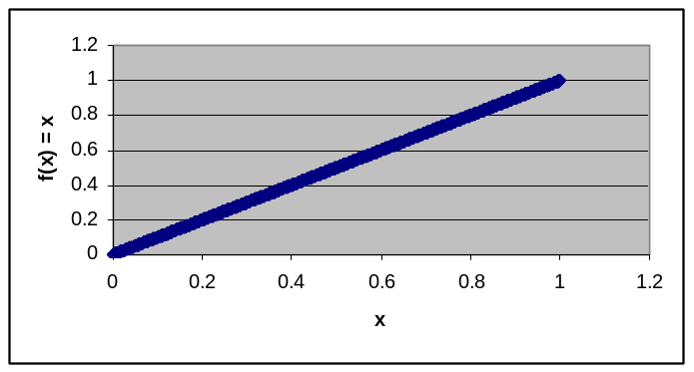Resultado de la ejecución

Figura 11 - Salida FunctionEvaluator – Caso III (f(x) = x )

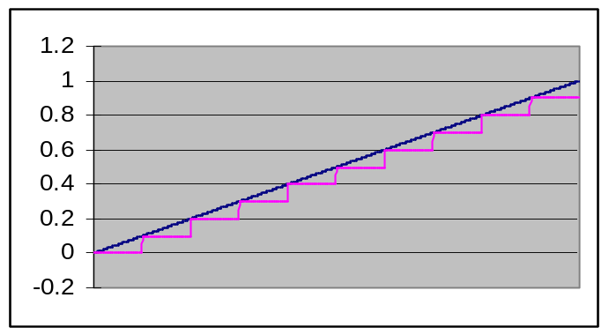Figura 12 - Salida Quantizer – Caso III (quantum = 0.1 )
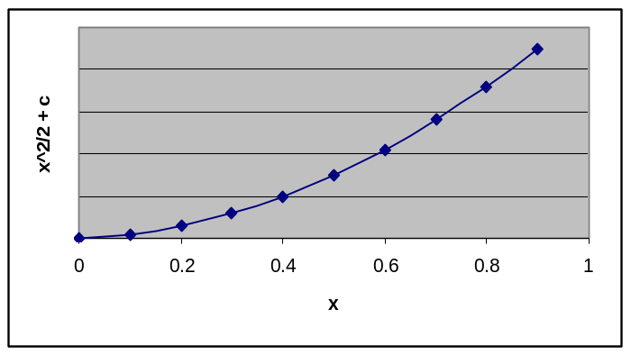

Figura 13 - Salida Integrator – Caso III

- Caso IV

Parámetros

- Modelo Atómico FunctionEvaluator

Parámetro | Valor
Idem Caso III | Idem Caso III

- Modelo Atómico Quantizer

Parámetro | Valor
Quantum | 0.01

- Modelo Atómico Integrator

Parámetro | Valor
Idem Caso III | Idem Caso III

Resultado de la ejecución
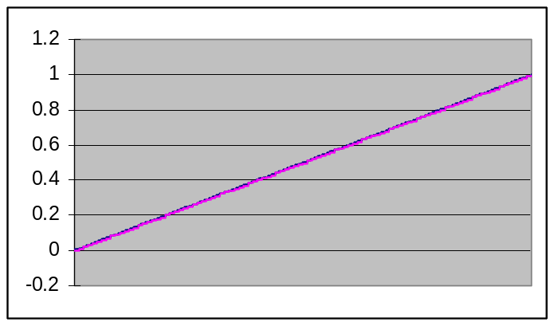

Figura 14 – Salida Quantizer (quantum = 0.01)

Análisis de resultados

Como puede observarse en los distintos gráficos correspondientes a los casos de test detallados, los diversos valores de quantum empleados inciden de forma diferente tanto en la cantidad de valores obtenidos, como en el error resultante. Esta diferencia puede visualizarse con claridad al comparar el Caso I con el Caso II, donde se emplearon valores de quantum de 0.1 y 0.001 respectivamente. En el Caso I, también puede observarse cómo el proceso de cuantificación incidió en el resultado obtenido en el cálculo de la integral, donde el error es superior comparado con el obtenido en el Caso II. En el Caso III y Caso IV también puede visualizarse el error obtenido al aplicar cuantificación.

Conclusiones

En el presente trabajo se presentaron dos modelos atómicos con el fin de utilizarlos en una primera instancia de desarrollo de sistemas híbridos. Los modelos desarrollados implementan la funcionalidad enunciada de una forma sencilla, pudiendo agregarse, posteriormente, otros métodos de cuantificación y/o integración que se crean convenientes.
Se presentaron algunos casos de test con los cuales fueron testeados los modelos y se incluyeron gráficos correspondientes a los resultados obtenidos de la ejecución de dicho test, con el fin de observar gráficamente cómo funcionan éstos modelos y cuál es el error que introducen.
Del análisis de resultados, surge el hecho de que los valores de quantum a utilizar deben elegirse convenientemente, analizando el error que introducirán versus la reducción en la cantidad de mensajes emitidos que producirán.

Referencias

Wainer, G. “Introducción a la simulación de sistemas de eventos discretos”.

Wainer, G y Zeigler B. “Experimental results of timed Cell-Devs quantization”.

Rodríguez, D. y Wainer, G. “New Extensions to the CD++ tool” .1999.

Zeigler B. “Theory of modelling and simulation”. Wiley, 1976.

